**Persistent Data掉电保持文件查看器使用手册**

|  |  |
| --- | --- |
|  | 作者：陈志光  部门：数据科学与工程部  公司：BECKHOFF中国  邮箱：z.chen@beckhoff.com.cn  日期：2025-08-20 |
| **摘 要：**  本文所述的掉电保持文件查看器，同时支持TwinCAT 2和TwinCAT 3 Persistent变量类型的数据掉电保持格式，可以以二进制的方式去排查每个复杂结构体的数据结构，对于想了解掉电保持文件格式的工程师，也是一个很好的参考。 | |
| **附 件：**   |  |  |  | | --- | --- | --- | | 序 号 | 文件名 | 备注 | | 1、 | PersistentDataViewer.zip | 掉电保持文件查看器V1 | |  |  |  | |  |  |  | |  |  |  | | |
| **历史版本：**   |  |  |  | | --- | --- | --- | |  |  |  | |  |  |  | |  |  |  | |  |  |  | |  |  |  | | |
| **免责声明：**  我们已对本文档描述的内容做测试。但是差错在所难免，无法保证绝对正确并完全满足您的使用需求。本文档的内容可能随时更新，如有改动，恕不事先通知，也欢迎您提出改进建议。 | |
| **参考信息：** | |

# 使用前准备

1. 软件基于.net6开发，因此需要提前安装.net6桌面运行时：

**安装方法：**到微软.net6[下载链接](https://dotnet.microsoft.com/zh-cn/download/dotnet/6.0)，下载桌面运行时。

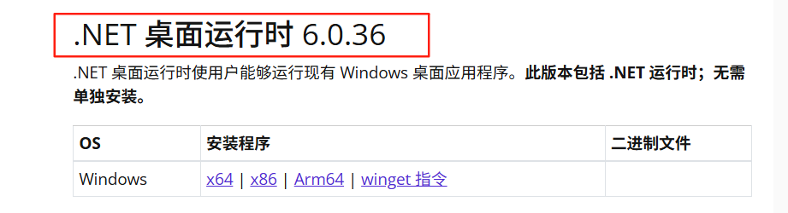

下载后安装即可。

1. 解压压缩包到任意路径，打开目录中的PersistentData.exe，即可正常运行。

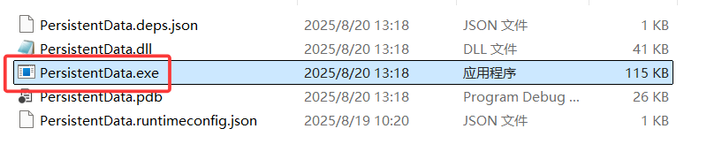

注：PersistentData.exe不能单独拷贝使用，需确保其余四个依赖项与PersistentData.exe处于同一路径下。

# 使用方法

1. **打开掉电保持文件：**

运行软件，点击Open按钮，选择对应掉电保持文件。

默认选择的文件类型为TwinCAT 3的bootData格式：

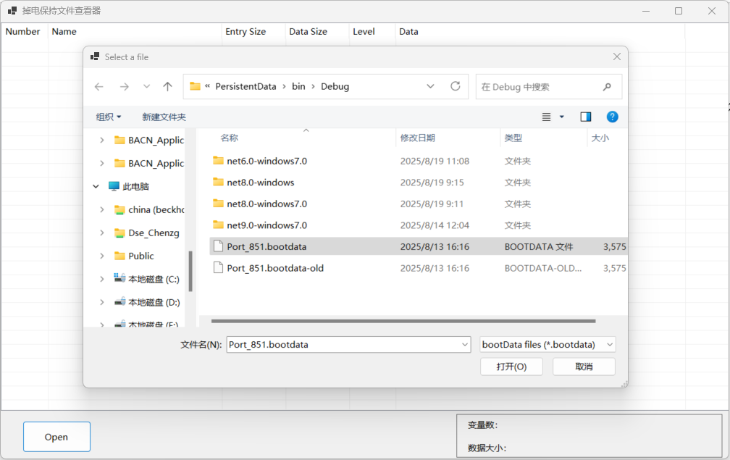

当然，也可以切换选择TwinCAT 2的掉电保持文件格式（Wbp/Wb~）打开。

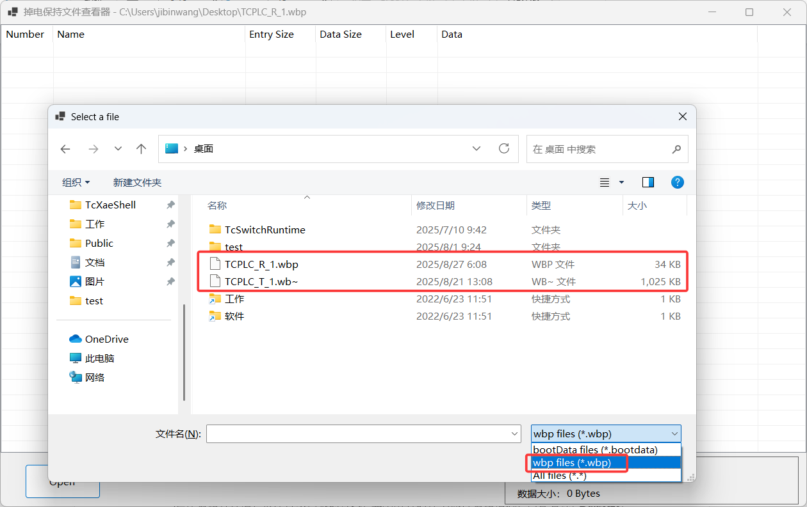

1. **查看数据：**

选择数据打开后，软件将以列表的方式，显示所有的掉电保持数据信息，包含名称，DataSize，Level，Data等重要信息。

同时，下面也会有汇总的信息，包括变量数，和掉电保持数据大小。

双击任意一行数据，可以进入数据查看页面：

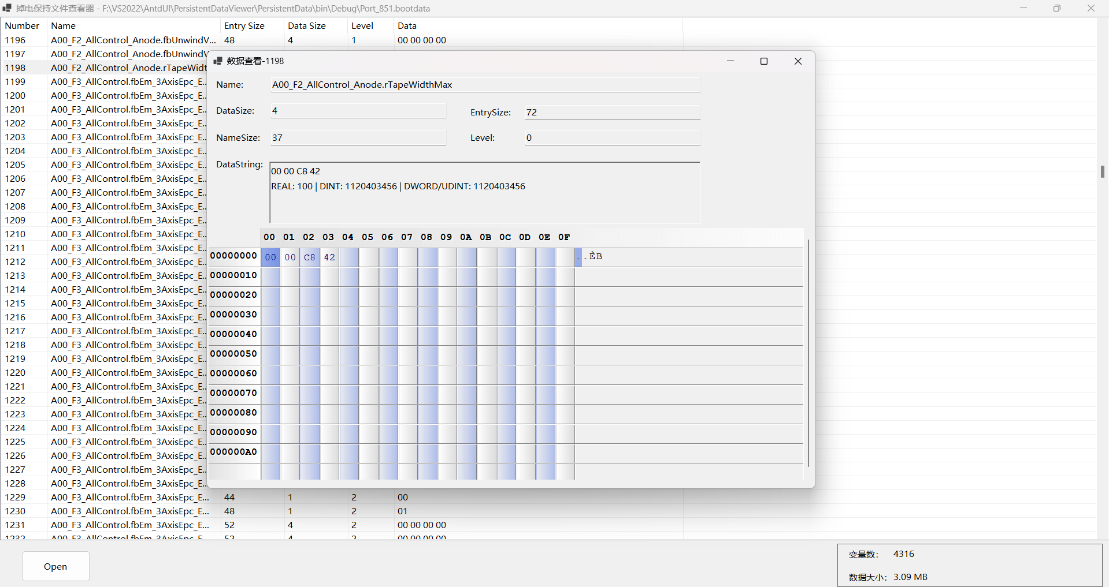

在DataString中，我们会根据数据的长度，推测数据的类型，并且给出可能的值。

注意：这个值仅作为调试的参考，对于复杂的结构体，我们更推荐直接查看二进制文件去分析。

1. **二进制方式分析：**

对于复杂结构体，可以通过我们提供的二进制分析工具进行进一步分析，我们可以通过鼠标点击，定位到对应的ASCII字符。

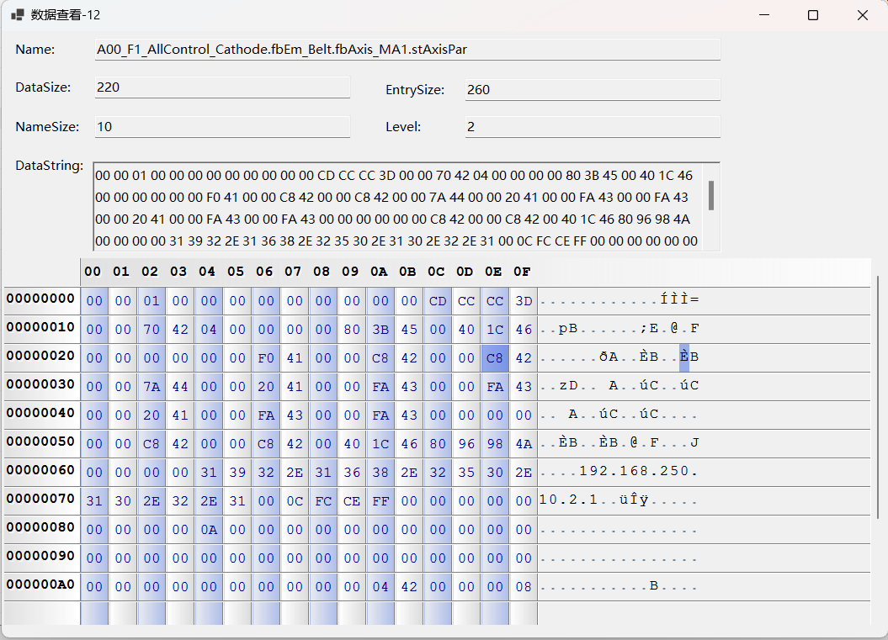

**上海（ 中国区总部）**

中国上海市静安区汶水路 299 弄 9号（市北智汇园）

电话: 021-66312666

**北京分公司**

北京市西城区新街口北大街 3 号新街高和大厦 407 室

电话: 010-82200036 邮箱: beijing@beckhoff.com.cn

**广州分公司**

广州市天河区珠江新城珠江东路32号利通广场1303室

电话: 020-38010300/1/2 邮箱: guangzhou@beckhoff.com.cn

**成都分公司**

成都市锦江区东御街18号 百扬大厦2305 室

电话: 028-86202581 邮箱: chengdu@beckhoff.com.cn

|  |  |
| --- | --- |
| 请用微信扫描二维码  通过公众号与技术支持交流 | 倍福官方网站：  https://www.beckhoff.com.cn  在线帮助系统：  https://infosys.beckhoff.com/index_en.htm |
| 倍福虚拟学院：  https://tr.beckhoff.com.cn/ |
| 招贤纳士：job@beckhoff.com.cn  技术支持：support@beckhoff.com.cn  产品维修：service@beckhoff.com.cn  方案咨询：sales@beckhoff.com.cn |
|  |